## 项目报告

储鹏程

复合材料在实际工程中得到了日益广泛的应用，其中有许多被设计为大开孔层合板，比如飞机的舱门和舷窗等等。这种大开孔的复合材料层合板由于其复杂的应力状态以及应力集中，会产生各种复杂的失效模式。能够准确的预测大开孔的复合材料层合板的损伤起始状态以及极限载荷，并且弄清其中的破坏机理，对于复合材料使用的安全性和可靠性来说是至关重要的。

针对大开孔复合材料层合板，我们选用了[0]10, [0°/90°]5, [45°/-45°]5三种铺层的复合材料层合板，研究其在单向拉伸载荷作用下的损伤和破坏情况。为了研究孔径大小对破坏的影响，我们对每种铺层的层合板分别采用了60mm，80mm，100mm的三种不同大小的孔径。在试验中，采用了WDW-200KN型号的拉伸试验机对层合板进行单向拉伸试验，使用DIC和应变仪两种方式测量拉伸过程中的应变，试验过程中记录了应力集中区域的应变以及位移载荷曲线，得到了极限拉伸载荷。

对于大开孔复合材料层合板这种处于复杂应力状态的复杂结构而言，我们将有限元的方法和渐进失效的思想结合，使用了基于损伤力学的连续损伤模型来模拟大开孔复合材料层合板在单向拉伸载荷下的失效过程和失效模式。

具体来说，我们使用了Hashin准测来判断复合材料失效的起始条件，Hashin准测将复合材料的失效分为纤维拉伸失效，纤维压缩失效，基体拉伸失效，基体压缩失效四种不同的失效模式。一旦复合材料的某处达到失效的条件后，我们使用连续损伤模型来进行材料的退化，连续损伤模型是一种基于损伤力学的模型，我们引入损伤变量，并且考虑复合材料失效时的能量耗散值，重新定义应力与应变的关系。随着失效的发生，损伤变量由未失效时的0趋近于完全失效时的1。针对应变-应力的软化关系，我们同时考虑了**线性和指数**的两种形式，并且对计算结果进行了比较。由于在材料性能测试的实验中，我们发现了在复合材料中，剪切应力和剪切应变之间存在着非线性的关系，所以在计算过程中我们使用了Ramberg-Osgood等式来定义材料的**剪切非线性**本构关系。 我们使用ABAQUS软件进行模拟，并且编写UMAT子程序实现了模拟计算。在模拟的过程中，使用特征长度法有效的避免网格依赖性，同时，为了提高计算的收敛性，我们引入粘性系数在子程序中对损伤变量进行粘性正则化。

图1为三种不同铺层层合板的破坏后的试件，可以看出不同铺层层合板的破坏方式。

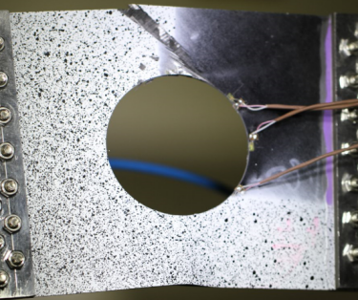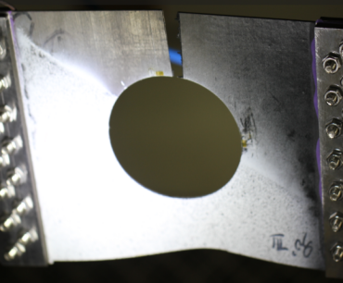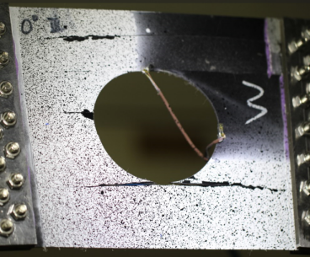

[0]10

[0/90]5

[45/-45]5

图1 不同铺层的破坏后的试件

图2 为三种不同铺层的层合板的计算结果，从图中可以看出损伤演化的过程。可以看出，计算的结果与实验的结果相符。

[45/-45]5

[0/90]5

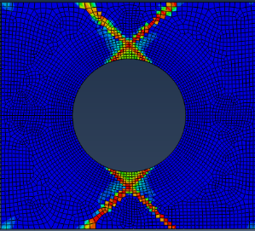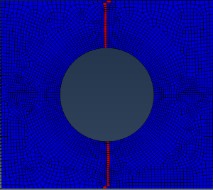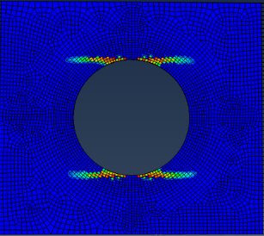

[0]10

图3与图4分别是不同铺层层合板实验及计算的位移载荷曲线，表1给出了极限载荷的实验值和计算值以及计算的误差。

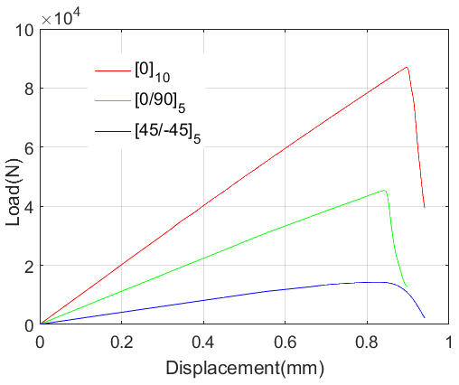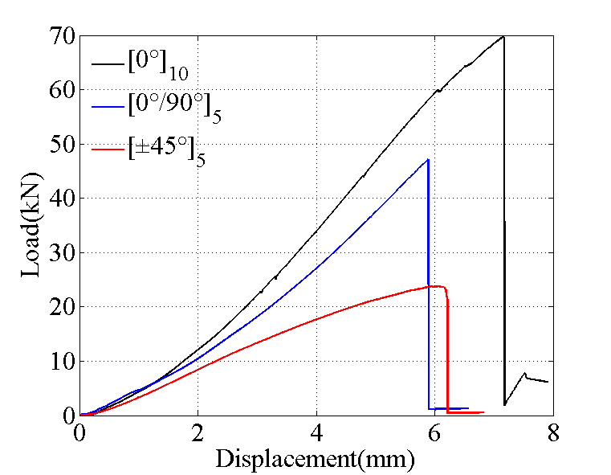

图3 实验位移载荷曲线 图4 计算位移载荷曲线

|  |  |  |  |
| --- | --- | --- | --- |
| Ultimate load（kN）  Layer | 实验值 | 计算值 | 相对误差 |
| [0]10 | 69.73 | 86.98 | 24.73% |
| [0/90]5 | 47.20 | 45.37 | 3.88% |
| [±45]5 | 23.79 | 14.31 | 39.85% |

表格 1